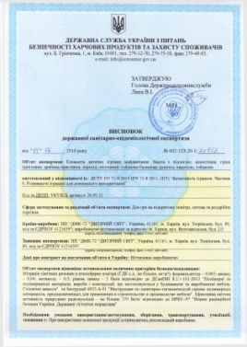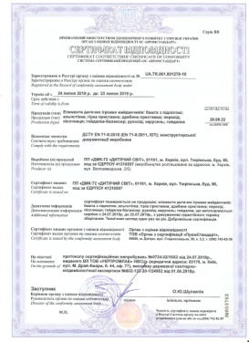
№ | Наименование | Краткое описание | Кол,шт | Цена, грн | Общая стоимость,грн
1 | Спортивный комплекс «Бицепс»  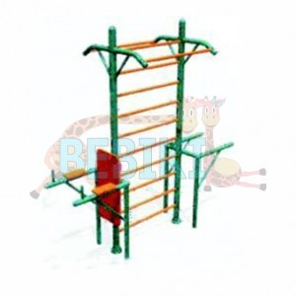 | Модель: IPS-03  Д x Ш x В (мм): 2500 x 800 x 2500 | 1 | 6832,00 | 6832,00
2 | Уличный тренажер «Хос райдер»  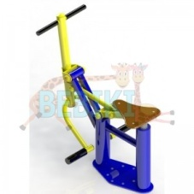 | Модель: UT-29  Д x Ш x В (мм): 900 x 650 x 1050 | 1 | 5375,00 | 5375,00
3 | Уличный тренажер для ягодичных, приходящих и отводящих мышц бедра  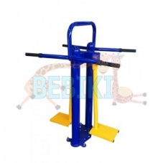 | Модель: UT-01  Д x Ш x В (мм): 1025 x 785 x 1500 | 1 | 6750,00 | 6750,00
4 | Уличный тренажер «Гребной»  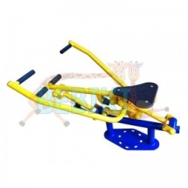 | Модель: UT-11  Д x Ш x В (мм): 1195 x 865 x 695 | 1 | 6550,00 | 6550,00
5 | Игровая площадка «Спорт 2»  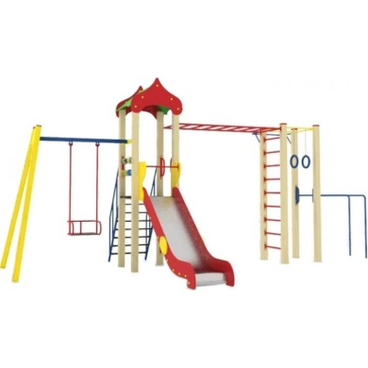 | Модель: IP-46  Д x Ш x В (мм): 6000 x 4000 x 3000  Основа конструкции – профильная труба 60*60 мм.  Высота спуска 800мм. | 1 | 29230,00 | 29230,00
 |  |  |  | Всего | 54737,00
 |  |  |  | Доставка | 5200,00
 |  |  |  | ИТОГО | 59937,00 грн

С уважением, Вера
bebiki2013@gmail.com
https://bebiki.biz
т. +38 068 661 73 84,
+38 099 507 69 31

